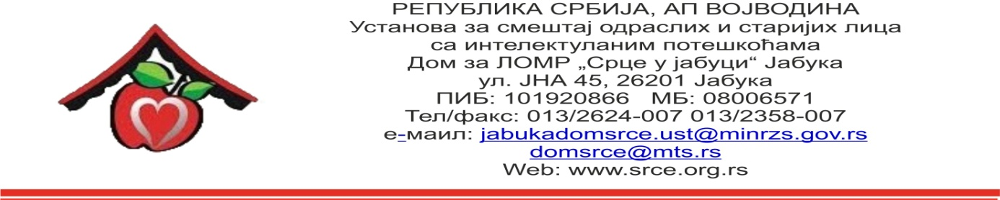
ЈАНМВ 29-2016 – СИСТЕМИ ЗА ЈАВЉАЊЕ ПОЖАРА
Питање потенцијалног понуђача примљено маил-ом 23.11.2016. године
Poštovani,
u slučaju javne nabavke male vrednosti 45, 26201, Naručilac Dom LORM “Srce u jabuci”Jabuka , mišljenja smo da je oprema koju treba ugraditi trebala da ima sledeće tehničke karakteristike da bi bile ugrađene u skladu sa važećim proisima Republike Srbije, a koje konkursnom dokumentacijom nisu predviđene. U skladu sa time Balkanssecurity services doo postavlja sledeća pitanja:
Pitanje 1
U konkursnoj dokumentaciji nije naznačeno da softver centale ima mogućnost integracije ostalih sistema sigurnosti. Da li je potrebno da softver ma mogućnost integracije ostalih sistema sigurnosti?
Odgovor: Nije potrebno da softver ima mogućnost integracije ostalih sistema sigurnosti.
Pitanje 2
U konkursnoj dokumentaciji nije naznačeno da softver omogućava rad na dve vrste protokola. Da li je potrebno da softver omogućava rad na dve vrste protokola?
Odgovor: Nije potrebno da softver podržava dve vrste protokola.
Pitanje 3
U konkursnoj dokumentaciji nije naznačeno li je sertifikacioni modul integrisan na LAN komunikaciju. Da li je potrebno da sertifikacioni modul bude integrisan na LAN komunikaciju?
Odgovor: Nije potrebno da modul bude integrisan na LAN mrežu.
Pitanje 4
U konkursnoj dokumentaciji nije naznačeno da centrala i uputstvo za korišćenje iste budu na srpskom jeziku. Da li je potrebno da centrala i uputstvo za korišćenje iste budu na srpskom jeziku, posebno imajući u vidu važeće zakonske propise koji zahtevaju upravo tako nešto?
Odgovor: Uputstvo za korišćenje treba da bude na srpskom jeziku.
Pitanje 5
U konkursnoj dokumentaciji nije naznačeno da softver za programiranje i konfiguraciju centrale za bude na srpskom jeziku. Da li je potrebno softver za programiranje i konfiguraciju centrale za bude na srpskom jeziku?
Odgovor: Softver za programiranje i konfiguraciju centrale nije potrebno da bude na srpskom jeziku.
Pitanje 6
U konkursnoj dokumentaciji nije naznačeno da je predviđeno da uputstvo za instalaciju bude na srpskom jeziku. Da li je potrebno da uputstvo za instalaciju bude na srpskom jeziku, posebno imajući u vidu važeće zakonske propise.
Odgovor: Uputstvo za instalaciju centrale nije potrebno da bude na srpskom jeziku.
Pitanje 7
U konkursnoj dokumentaciji nije naznačeno da sirena bi trebalo da ima i svetlosnu i zvučnu signalizaciju. Da li je potrebno dai srena ima i svetlosnu i zvučnu signalizaciju?
Odgovor: Ponudite tačno onako kako je definisano u tenderskoj dokumentaciji.
Pitanje 8
U konkursnoj dokumentaciji ja naznačeno da je neophodno da ponuđač ima ISO Standard 27001. Imajući u vidu da se Naručilac bavi delatnošću iz oblasti sovijalne zaštite kao i Zakon o slobodnom pristupu informacija od javnog značaja, da li je moguće da posedovanje ISO Standarda 27001, bude neobavezujući uslov?
Odgovor: Tenderski uslovi ostaju nepromenjeni.

С поштовањем,
Василија Гаћеша
Дом за ЛОМР „Срце у јабуци“ Јабука

Питање потенцијалног понуђача примљено маил-ом 23.11.2016. године
Poštovani,
Obraćamo Vam se za pojašnjenje konkursne dokumentacije za JN br. 29/2016 – Nabavka i ugradnja sistema za otkrivanje požara
Po ZJN, obavezan uslov koji ponuđač mora da ispuni jeste da poseduje važeću dozvolu nadležnog organa za obavljanje delatnosti koja je predmet javne nabavke, ako je takva dozvola predviđena posebnim propisom, što u ovom slučaju znači da ponuđač mora da poseduje licencu izdatu na pravno lice od strane Ministarstva unutrašnjih poslova Republike Srbije, tj. da je ponuđač ovlašćen za obavljanje poslova projektovanja posebnih sistema i mera zaštite od požara i to: izrade projekta stabilnih sistema za dojavu požara, kao i za obavljanje poslova izvođenje stabilnih sistema za dojavu požara – licenca B2 , a sve to po važećem Pravilniku o polaganju stručnog ispita i uslovima za dobijanje licence i ovlašćenja za izradu Glavnog projekta zaštite od požara i posebnih sistema i mera zaštite od požara i Zakona o opštem upravnom postupku, te Vas molimo da korigujete obavezne uslove navedene u Konkrusnoj dokumentaciji u skaldu sa prethodno navedenim ili da nam pojasnite zašto takav uslov nije obavezan.
Odgovor: Traženi uslovi se podrazumevaju u obaveznim uslovima koje ponuđač mora da ispuni.

С поштовањем,
Василија Гаћеша
Дом за ЛОМР „Срце у јабуци“ Јабука

